**KTK**

1. **发布时间：2018**

项目最早commit2018年

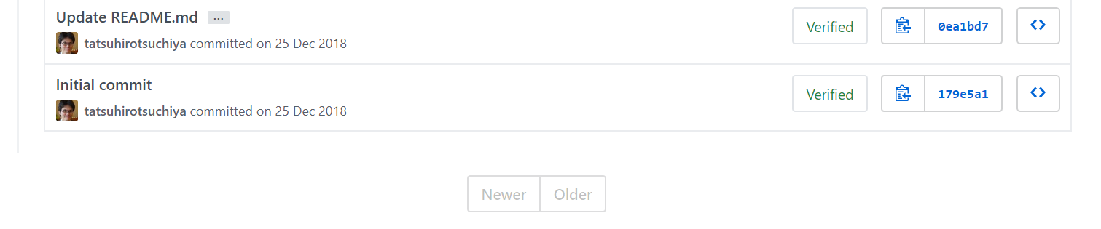

但是代码main.c中提到了更早的版本，具体版本信息不详

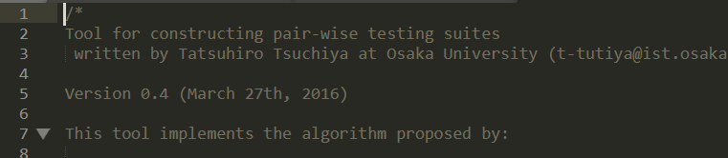

1. **工具使用形式和跨平台特性**

Desktop (CLI)

Windows平台，项目源码中提供可运行的exe文件，没有编译说明。尝试编译main.c失败。

1. **测试生成及其输入输出格式**
   1. **生成算法：**数学方法，github网站readme中提到实现了论文A new method for constructing pair-wise covering designs for software testing中的方法
   2. **支持维度：**2，覆盖强度不是一个可配置的参数，只能是2维。
   3. **可变力度：**No
   4. **种子：**No
   5. **约束：**No
   6. **建模语言：**No输入命令中”axb”，表示有b个取值个数为a的参数，参数取值必须严格递减的顺序。

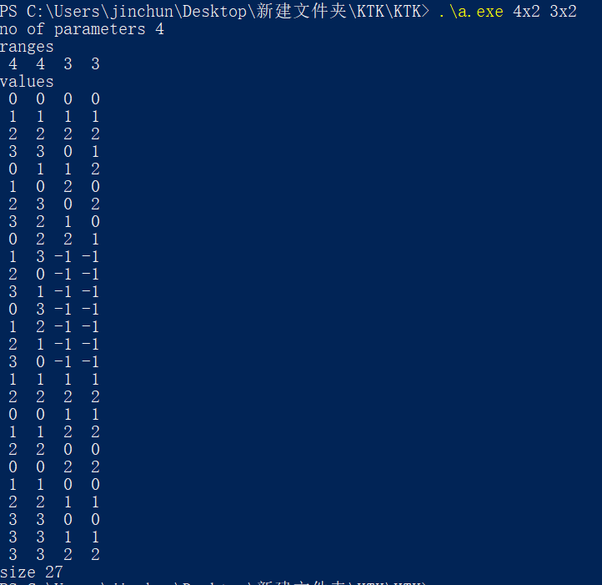

* 1. **输出格式（包括抽象测试用例、自然语言描述测试计划、代码片段等）：**

No

1. **其它测试活动**
   1. **测试用例优化：**No
   2. **测试执行：**No
   3. **覆盖率评估：**No
   4. **故障定位：**No
2. **额外功能**

标出don’t care位置，如上面使用截图所示。

1. **和其它测试工具的兼容性：**No
2. **工具演化：**

从2018到2018年，有6条commit记录。